2010年TI杯TI公司提供的器件清单如下：

TLC08x
TLV246x
OPA842ID
OPA820ID
THS3091D
TPS61087DRCT
TPS61062DRCR
UCC38C43P
TLC04ID
INA270AIDR
DAC7811IDGS
INA2332AIPWR
BQ24025DRCR
TLV1544CDR

TLC08x：宽带高输出驱动单电源运算放大器系列
TLV246x： 低功耗轨至轨输入/输出运算放大器系列
OPA842ID：宽带，低失真，单位增益稳定，电压反馈运算放大器
OPA820ID：单位增益稳 定，低噪声，电压反馈运算放大器
THS3091D：单路高压，低失真，电流反馈运算放大器
TPS61087DRCT： 为18.5V，3.2a节，650kHz的，1.2MHz升压型DC - DC变换器与强制PWM模式10 - SON的-40至85转换器
TPS61062DRCR：具有白光 LED 亮度控制电源的 24V、400mA 开关，1MHz 升压转换器
UCC38C43P： BICMOS工艺低功耗电流模式PWM控制器
TLC04ID：巴特沃思四阶低通开关电容滤波器
INA270AIDR：电压输出，单向测量电流并联监视器
DAC7811IDGS ：12位，串行输入乘法数模转换器10 - MSOP封装-40至125
INA2332AIPWR：低功耗，单电源，仪表放大器的CMOS
BQ24025DRCR： 单芯片，锂离子电池和锂聚合物充电器具有自主的USB端口和AC适配器供应管理
TLV1544CDR


全国大学生电子设计竞赛
2010年TI杯模拟电子系统专题邀请赛试题
宽带放大器（A题）
一、任务
设计制作一个5V单电源供电的宽带低噪声放大器，输出为50Ω阻性负载。
二、要求
1．基本要求
（1）限定采用高速运算放大器OPA820ID作为第一级放大电路，THS3091D作为末级放大电路，利用DC-DC变换器TPS61087DRC为末级放大电路供电；
（2）放大器电压增益≧40dB(100倍)，并尽量减小带内波动；
（3）在最大增益下，放大器下限截止频率不高于20Hz，上限截止频率不低于5MHz；
（4）在输出负载上，放大器最大不失真输出电压峰峰值≥10V。
2．发挥部分
（1）在达到40dB电压增益的基础上，提高放大器上限截止频率，使之不低于10MHz；
（2）尽可能降低放大器的输出噪声；
（3）放大器输入为正弦波时，可测量并数字显示放大器输出电压的峰峰值和有效值，输出电压（峰峰值）测量范围为0.5～10V，测量相对误差小于5%；
（4）其他。
三、评分标准
设计  报告 | 项 目 | 分数
设计  报告 | 系统方案 | 2
设计  报告 | 理论分析与计算 | 9
设计  报告 | 电路与程序设计 | 8
设计  报告 | 测试方案与测试结果 | 8
设计  报告 | 设计报告结构及规范性 | 3
设计  报告 | 小计 | 30
基本  要求 | 完成第（1）项 | 12
基本  要求 | 完成第（2）项 | 10
基本  要求 | 完成第（3）项 | 18
基本  要求 | 完成第（4）项 | 10
基本  要求 | 小计 | 50
发挥  部分 | 完成第（1）项 | 10
发挥  部分 | 完成第（2）项 | 20
发挥  部分 | 完成第（3）项 | 10
发挥  部分 | 完成第（4）项 | 10
发挥  部分 | 小计 | 50
总分 |  | 130

点光源跟踪系统（B题）
一、任务
设计并制作一个能够检测并指示点光源位置的光源跟踪系统，系统示意图如图1所示。
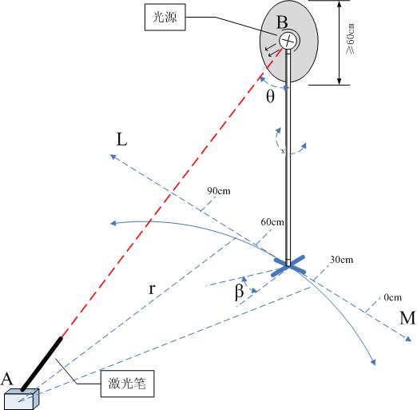
光源B使用单只1W白光LED，固定在一支架上。LED的电流能够在150～350mA的范围内调节。初始状态下光源中心线与支架间的夹角θ约为60º，光源距地面高约100cm，支架可以用手动方式沿着以A为圆心、半径r约173cm的圆周在不大于±45º的范围内移动，也可以沿直线LM移动。在光源后3 cm距离内、光源中心线垂直平面上设置一直径不小于60cm暗色纸板。
光源跟踪系统A放置在地面，通过使用光敏器件检测光照强度判断光源的位置，并以激光笔指示光源的位置。 图1 光源跟踪系统示意图
二、要求
1．基本要求
（1）光源跟踪系统中的指向激光笔可以通过现场设置参数的方法尽快指向点光源；
（2）将激光笔光点调偏离点光源中心30cm时，激光笔能够尽快指向点光源；
（3）在激光笔基本对准光源时，以A为圆心，将光源支架沿着圆周缓慢（10~15秒内）平稳移动20º（约60cm），激光笔能够连续跟踪指向LED点光源；
2．发挥部分
（1）在激光笔基本对准光源时，将光源支架沿着直线LM平稳缓慢（15秒内）移动60cm，激光笔能够连续跟踪指向光源。
（2）将光源支架旋转一个角度β（≤20º），激光笔能够迅速指向光源。
（3）光源跟踪系统检测光源具有自适应性，改变点光源的亮度时（LED驱动电流变化±50mA），能够实现发挥部分（1）的内容；
（4）其他。
三、说明
1．作为光源的LED的电流应该能够调整并可测量；
2．测试现场为正常室内光照，跟踪系统A不正对直射阳光和强光源；
3．系统测光部件应该包含在光源跟踪系统A中；
4．光源跟踪系统在寻找跟踪点光源的过程中，不得人为干预光源跟踪系统的工作；
5．除发挥部分（3）项目外，点光源的电流应为300±15 mA；
6．在进行发挥部分（3）项测试时，不得改变光源跟踪系统的电路参数或工作模式；
四、评分标准
设计  报告 | 项 目 | 分数
设计  报告 | 系统方案 | 2
设计  报告 | 理论分析与计算 | 8
设计  报告 | 电路与程序设计 | 9
设计  报告 | 测试方案与测试结果 | 8
设计  报告 | 设计报告结构及规范性 | 3
设计  报告 | 小计 | 30
基本  要求 | 完成第（1）项 | 10
基本  要求 | 完成第（2）项 | 20
基本  要求 | 完成第（3）项 | 20
基本  要求 | 小计 | 50
发挥  部分 | 完成第（1）项 | 15
发挥  部分 | 完成第（2）项 | 15
发挥  部分 | 完成第（3）项 | 15
发挥  部分 | 其他 | 5
发挥  部分 | 小计 | 50
总分 |  | 130

信号波形合成实验电路（C题）
一、任务
设计制作一个电路，能够产生多个不同频率的正弦信号，并将这些信号再合成为近似方波和其他信号。电路示意图如图1所示：
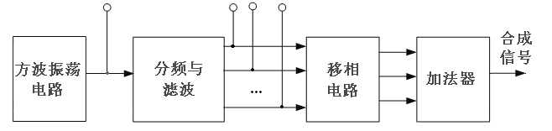
图1 电路示意图

二、要求
1．基本要求
（1）方波振荡器的信号经分频与滤波处理，同时产生频率为10kHz和30kHz的正弦波信号，这两种信号应具有确定的相位关系；
（2）产生的信号波形无明显失真，幅度峰峰值分别为6V和2V；
（3）制作一个由移相器和加法器构成的信号合成电路，将产生的10kHz和30kHz正弦波信号，作为基波和3次谐波，合成一个近似方波，波形幅度为5V，合成波形的形状如图2所示。
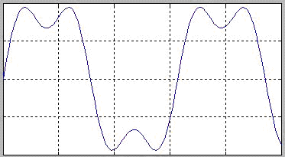
图2 利用基波和3次谐波合成的近似方波
2．发挥部分
（1）再产生50kHz的正弦信号作为5次谐波，参与信号合成，使合成的波形更接近于方波；
（2）根据三角波谐波的组成关系，设计一个新的信号合成电路，将产生的10kHz、30kHz等各个正弦信号，合成一个近似的三角波形；
（3）设计制作一个能对各个正弦信号的幅度进行测量和数字显示的电路，测量误差不大于±5％；
（4）其他。

三、评分标准
设计  报告 | 项 目 | 分数
设计  报告 | 系统方案 | 2
设计  报告 | 理论分析与计算 | 9
设计  报告 | 电路与程序设计 | 8
设计  报告 | 测试方案与测试结果 | 8
设计  报告 | 设计报告结构及规范性 | 3
设计  报告 | 小计 | 30
基本  要求 | 完成第（1）项 | 12
基本  要求 | 完成第（2）项 | 12
基本  要求 | 完成第（3）项 | 26
基本  要求 | 小计 | 50
发挥  部分 | 完成第（1）项 | 10
发挥  部分 | 完成第（2）项 | 20
发挥  部分 | 完成第（3）项 | 15
发挥  部分 | 完成第（4）项 | 5
发挥  部分 | 小计 | 50
总分 |  | 130

